BACCALAURÉAT GÉNÉRAL

Épreuve pratique de l’enseignement de spécialité physique-chimie
Évaluation des Compétences Expérimentales

Cette situation d’évaluation fait partie de la banque nationale.

ÉNONCÉ DESTINÉ AU CANDIDAT

NOM : | Prénom :
Centre d’examen : | n° d’inscription :

Cette situation d’évaluation comporte cinq pages sur lesquelles le candidat doit consigner ses réponses.
Le candidat doit restituer ce document avant de sortir de la salle d'examen.

Le candidat doit agir en autonomie et faire preuve d’initiative tout au long de l’épreuve.
En cas de difficulté, le candidat peut solliciter l’examinateur afin de lui permettre de continuer la tâche.
L’examinateur peut intervenir à tout moment, s’il le juge utile.
L’usage de la calculatrice avec mode examen actif est autorisé. L’usage de calculatrice sans mémoire « type collège » est autorisé.

CONTEXTE DE LA SITUATION D’ÉVALUATION

L’acide ascorbique, aussi appelé vitamine C, est une espèce chimique qui n’est pas fabriquée naturellement par l’organisme humain. Les fruits et légumes verts, consommés en quantité suffisante, en apportent la quantité nécessaire.

La dose minimale journalière de vitamine C est d’environ 60 mg pour un adulte en bonne santé et une carence peut entraîner un vieillissement prématuré des tissus, de la fatigue ou des hémorragies.

D’après de nombreuses études, l’acide ascorbique est une espèce chimique sensible à une élévation de température, au dioxygène et à la lumière.

Lors de la cuisson des aliments, il se dégrade. L’apport à l’organisme en est alors fortement diminué.

Le but de cette épreuve est de vérifier s’il y a dégradation de l’acide ascorbique après cuisson de plusieurs heures.

INFORMATIONS MISES À DISPOSITION DU CANDIDAT

Préparation des solutions

Une solution aqueuse d’acide ascorbique a été préparée par dissolution d’une masse m de soluté. Cette préparation a été séparée en deux solutions de volumes égaux :
- l’une, notée S₁, a été maintenue à température ambiante, à l’abri de la lumière et du dioxygène ;
- l’autre a été chauffée à 60°C pendant plusieurs heures puis refroidie, on la note S₂.

La vitamine C contenue dans la solution S₂ a été préalablement titrée au laboratoire.

Quelques caractéristiques physico-chimiques de la vitamine C

Nom scientifique | Acide ascorbique
Formule brute | C₆H₈O₆
État physique à 20°C | Solide blanc
Masse molaire (M_{acide}) | 176 g·mol^{–1}
pK_{A} du couple C₆H₈O₆ / C₆H₇O₆– | 4,05
Température de fusion | 192 °C
Solubilité dans l’eau à 20 °C | 250 g·L^{–1}

Courbes simulées de deux titrages suivis par pH-métrie d’une solution aqueuse d’acide ascorbique

Un logiciel permet de simuler le titrage suivi par pH-métrie d’une solution d’acide ascorbique dont la valeur de concentration en quantité de matière est de l’ordre de grandeur de celle de S₁.

Espèce titrée : acide ascorbique présent dans 10,0 mL de solution.

L’équation de la réaction support du titrage est : C₆H₈O₆ (aq) + HO– (aq) → C₆H₇O₆– (aq) + H₂O (ℓ)

1ère simulation : la solution titrante est une solution aqueuse d’hydroxyde de sodium (Na⁺(aq) + HO–(aq)) de concentration en quantité de matière : C_{B} = 5,00 × 10^{–1} mol·L^{–1}.

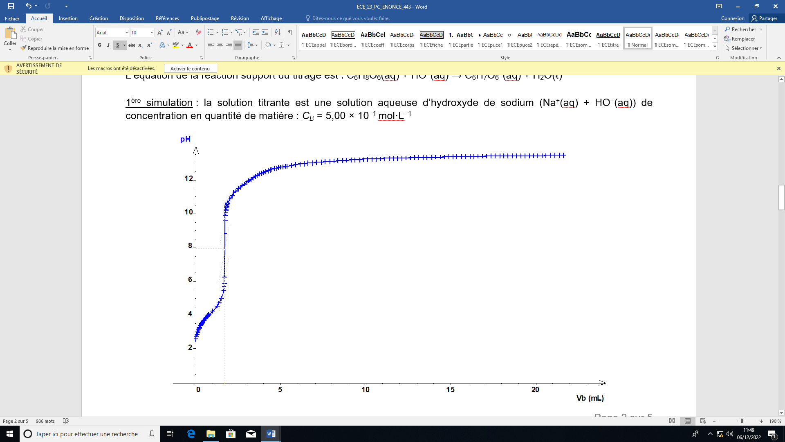
V_{B} (mL)

2ème simulation : la solution titrante est une solution aqueuse d’hydroxyde de sodium (Na⁺(aq) + HO–(aq)) de concentration en quantité de matière : C_{B} = 5,00 × 10^{–2} mol·L^{–1}
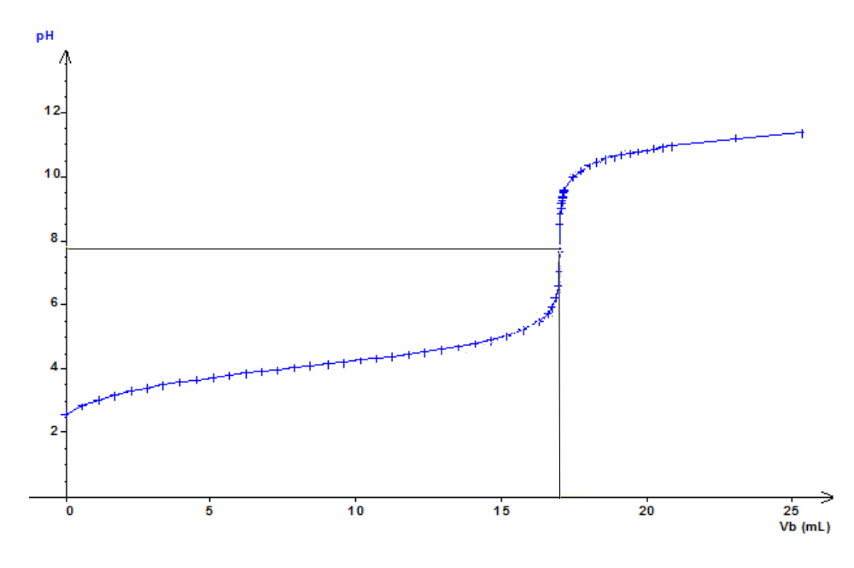
V_{B} (mL)
Liste de quelques indicateurs colorés utilisés en chimie :

Indicateur | Couleur  (forme acide) | Zone de virage | Couleur  (forme basique)
Hélianthine | rouge | 3,1 $≤$ pH $≤$ 4,4 | jaune
Vert de bromocrésol | jaune | 3,8 $≤$ pH $≤$ 5,4 | bleu
Rouge de crésol | jaune | 7,2 $≤$ pH $≤$ 8,8 | rouge violet

Remarque : lors de l’utilisation d’un indicateur coloré pour un titrage, la teinte sensible doit persister trente secondes pour qu’on puisse considérer qu’il y a eu virage de la teinte.

TRAVAIL À EFFECTUER

- Choix de la concentration de la solution titrante d’hydroxyde de sodium (10 minutes conseillées)

À l’aide des informations fournies, choisir la concentration de la solution titrante d’hydroxyde de sodium qui semble la plus adaptée pour réaliser le titrage de la solution S₁. Justifier le choix.
…………………………………………………………………………………………………..……….………..………………..
…………………………………………………………………………………………………..……….………..………………..
…………………………………………………………………………………………………..……….………..………………..
…………………………………………………………………………………………………..……….………..………………..
…………………………………………………………………………………………………..……….………..………………..
APPEL n°1
Appeler le professeur pour lui présenter la solution choisie ou en cas de difficulté

- Protocole de titrage (10 minutes conseillées)

On souhaite titrer un volume V = 10,0 mL de la solution d’acide ascorbique S₁ en utilisant la solution d’hydroxyde de sodium précédemment choisie

Proposer un protocole permettant d’effectuer ce titrage en utilisant le matériel mis à disposition et en s’appyant sur les informations fournies. Faire un schéma légendé du montage utilisé.

………………………………………………………………………
………………………………………………………………………
………………………………………………………………………
………………………………………………………………………
………………………………………………………………………
………………………………………………………………………
………………………………………………………………………
………………………………………………………………………
………………………………………………………………………
………………………………………………………………………
………………………………………………………………………
………………………………………………………………………

APPEL n°2
Appeler le professeur pour lui présenter le protocole de titrage
ou en cas de difficulté

- Préparation de la solution et mise en œuvre du protocole de titrage (30 minutes conseillées)

Lister le matériel nécessaire à la préparation (par dilution) de la solution titrante d’hydroxyde de sodium à partir d’une solution d’hydroxyde de sodium de concentration 1,0 mol·L^{–1} mise à disposition en justifiant.
…………………………………………………………………………………………………..……….………..………………..
…………………………………………………………………………………………………..……….………..………………..
…………………………………………………………………………………………………..……….………..………………..
…………………………………………………………………………………………………..……….………..………………..

APPEL n°3
Appeler le professeur pour lui présenter le matériel sélectionné
ou en cas de difficulté

Mettre en œuvre la dilution.

Mettre en œuvre le protocole de titrage de la solution S₁, élaboré dans la partie 2, en utilisant la solution d’hydroxyde de sodium diluée comme solution titrante. Noter le volume équivalent V_{E1} obtenu lors de la manipulation dans le tableau ci-dessous. Le volume équivalent V_{E2} obtenu lors du titrage de la solution S₂ est de 12,2 mL.

Solution S₁ | V_{E1} =
Solution S₂ | V_{E2} = 12,2 mL

- Interpréter les résultats des deux titrages (10 minutes conseillées)

Les résultats obtenus permettent-ils de mettre en évidence la dégradation de la vitamine C par chauffage ? Justifier la réponse.
…………………………………………………………………………………………………..……….………..………………..
…………………………………………………………………………………………………..……….………..………………..
…………………………………………………………………………………………………..……….………..………………..
…………………………………………………………………………………………………..……….………..………………..
…………………………………………………………………………………………………..……….………..………………..

APPEL FACULTATIF
Appeler le professeur en cas de difficulté

Défaire le montage et ranger la paillasse avant de quitter la salle.

